Администрация Свердловского района
в городе Красноярске информирует:
Указанные транспортные средства необходимо добровольно переместить в 30-дневный срок с момента опубликования, в рамках постановления от 19.04.2024 № 354 "Об утверждении Положения о порядке выявления, перемещения, временного хранения и утилизации брошенных, в том числе разукомплектованных транспортных средств на территории г. Красноярска"
№  п/п | Адрес размещения  транспортного средства | Регистрационные данные транспортного средства | Фотоизображение транспортного средства
1 | ул. 2-ая Депутатская, 60-62 (напротив) | колесный трактор марки «Беларус», государственный регистрационный знак 2881КТ/24, цвет синий | 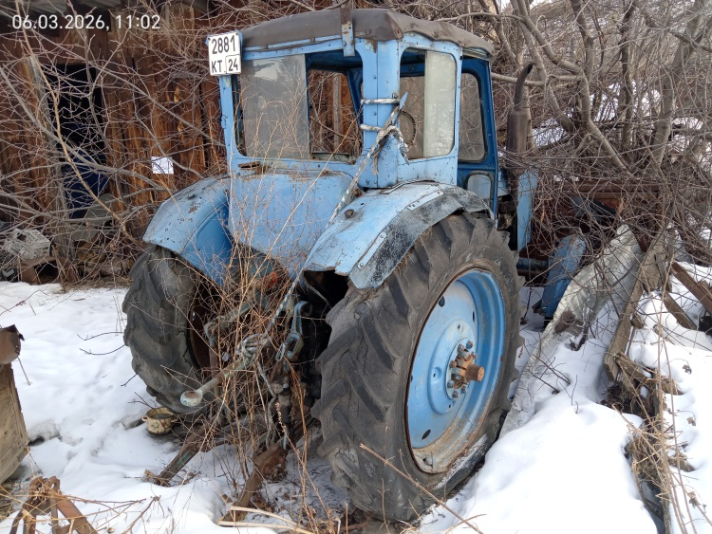
2 | ул. 2-ая Депутатская, 60-62 (напротив) | колесный трактор марки «Беларус», государственный регистрационный знак 2880КТ/24, цвет синий | 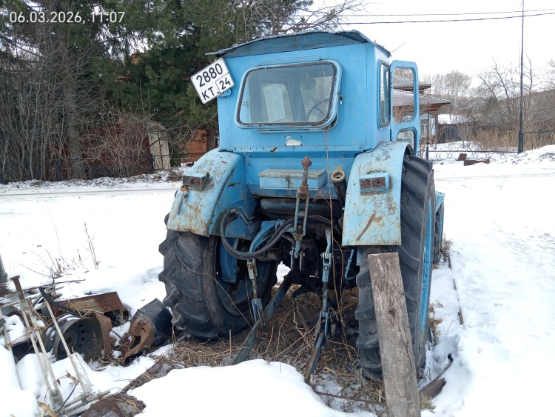
3 | ул. 2-ая Депутатская, 60-62 (напротив) | колесный трактор марки «Беларусь ЮМЗ-6 АКЛ», государственный регистрационный знак отсутствует, заводской номер 755810, цвет оранжевый | 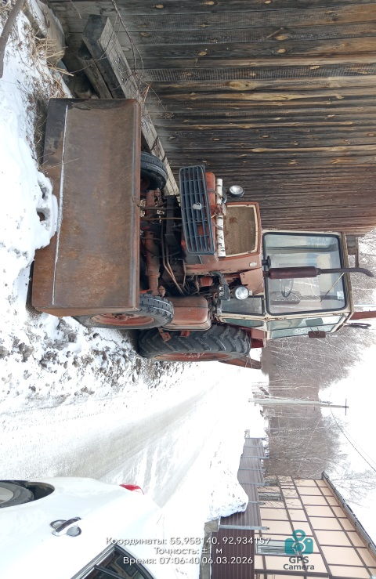
4 | ул. 2-ая Депутатская, 60-62 (напротив) | транспортное средство марки «ВАЗ 21213»  государственный регистрационный номер Е542ВЕ/24, цвет белый | 